Пост-релиз
о проведении всероссийского совещания организаторов патриотического воспитания образовательных учреждений на тему «Пути совершенствования патриотического воспитания в условиях модернизации системы образования»
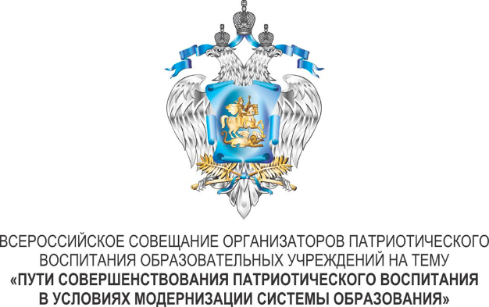 | Как воспитать ПАТРИОТА?

Министерство образования и науки Российской Федерации
15-16 октября 2015 года провело в Москве всероссийское совещание организаторов патриотического воспитания образовательных учреждений на тему «Пути совершенствования патриотического воспитания в условиях модернизации системы образования» при поддержке Центра военно-патриотического и гражданского воспитания города Москвы. Совещание прошло в стенах Российского государственного социального университета.
Вся команда организаторов и исполнителей, реализующих программу всероссийского совещания, были нацелены на создание условий участникам для серьезного профессионального разговора. Потому что важно не только «ЧЕМУ» воспитывать, но и «КАК» воспитывать. Другими словами, имея ориентиры и направления в области патриотического воспитания, нужно грамотно подбирать и использовать механизмы и инструменты, чтобы результат был эффективным, чтобы в основе лежащие субъект-субъектные отношения между воспитателем и воспитанником способствовали взаимообогащению и, конечно, ценность приобретенного способа действия была во благо отдельного конкретного человека и всей нашей России благословленной.
Можно выделить итоги этого разговора, которые стали основой результата всероссийского совещания и будут способствовать объединению единомышленников в субъектах Российской Федерации на совместные действия по развитию системы патриотического воспитания в образовательных организациях, общественных объединениях детей и молодежи.
Патриотизм нужно воспитывать не только средствами военного обучения и воспитания и всего того, что связано с военной тематикой. Необходимо охватывать все сферы деятельности человека, которые влияют на его патриотические настроение и проявления. Для этого необходимо рекомендовать реализовывать комплексные программы по вовлечению большего числа активных граждан в создание и обсуждение проектов связанных с позитивным формированием будущего конкретного района, города, субъекта, России в целом, потому что ПАТРИОТ – это честный труженик, созидатель, творец, гармонично развитая личность, воспринимающая Жизнь и Культуру, как основу и способ организации жизни человечества, высшими ценностями на этом свете.
Люди должны хотеть жить в этой стране, в этом регионе, в этом муниципалитете. Это и должно определять основу патриотического сознания населения.
Поддержкой таким действиям в обязательном порядке могут стать регулярные трансляции через СМИ и другие источники информации традиционных ценностей, причём в том понимании, которое передано нам предками как базовая национальная ценность: любовь и уважение к семье (союзу мужчины и женщины), любовь к Родине, неприкосновенности жизни с момента зачатия, уважение к старшим поколениям, к дружбе, взаимопомощь, солидарность, вера, нравственность, честность, трудолюбие, культурные традиции, устремлённость к творчеству, служение Отечеству и другим определениям, определяющим нравственность и культуру народа России.
Участники совещания предложили Министерству образования и науки Российской Федерации принять манифест для урока Мира, положив в основу соборные технологии:
Мы живем, чтобы строить, помнить и любить.
Чтобы побеждать (не только в военном смысле) – необходимо продумывать КАК, найти с КЕМ и работать над этим.
Дети – надежда России. Они знают историю Родины, гордятся ее героями, чтят их память.
Урок Мира убеждает нас в необходимости хранить, продолжать и передавать традиции предков по защите Отечества.
Освободившись от идеологических оков – задумываемся о возрождении, сохранении исторической преемственности поколений.
Делать своего ближнего немного счастливее каждый день, быть поддержкой и опорой своим друзьям, семье, коллегам.
В работе совещания приняли участие 314 представителей 64 субъектов Российской Федерации, а также Алексей Викторович Романов – Герой Российской Федерации, референт Управления Президента Российской Федерации по общественным проектам, руководитель Федерального агентства по делам молодежи Сергей Валерьевич Поспелов и Вячеслав Алексеевич Бочаров – Герой Российской Федерации, первый заместитель Секретаря Общественной палаты Российской Федерации. Свое видео приветствие прислал заместитель министра образования и науки Российской Федерации Вениамин Шаевич Каганов.

